**实习总结**

李诚

2017.11.6

在京东方实习期间，我主要工作是网络爬虫的维护，以及后面做的导诊机器人的自然语言处理工作。

**一、网络爬虫维护部分**

1. **外部监控模块的搭建**

目的是对爬虫的状态进行监控，以确定爬虫程序是否在工作。具体做法是读取当前各个网站抓取的网页数量；与上一次的网页数量做对比，确定网页数量增量；将当前网页数量以及网页增量打包发送至个人邮箱。

程序已经上传至github，路径为project/app/kg/exter_crawl_monitor/src，其中，externalCrawlerMonitor.py为外部监控程序，myTimerRun.sh脚本为每天固定时间运行externalCrawlerMonitor.py程序。

mailSendNew(mailAddress, filePath)函数：

功能：读取file文件的内容，将file内容发送到mailAddress的邮箱；

比如：mailSendNew('chen_lee@126.com',logPath)

1. **爬虫程序的优化**

网络爬虫用到的几个重要的Python模块：urllib.request，用于网页请求；re、BeautifulSoup用于网页解析。

网络爬虫的过程为：step1.从队列中取url；step2.抓取网页；step3.检查网页是否需要保存；step4.解析出网页中的url，判断url是否需要存入队列。step4中需要对url进行去重，之前是将历史url存入levelDB中，随着数据库中的ulr数量的增加，数据查找和存储的时间变长，对于一个网页解析出多个url，那么查找的时间也会很长，所以必须换套策略。

1. **url去重方式**

当前url去重的方式有很多种，这里举出三种，如下表1所示。Bloom Filter基本原理是位数组和Hash函数联合使用，所以存储和查找的效率比较高，但是这种方式存在小概率误判的问题，对于网络爬虫，当用这种方式可能出现少抓几个网页的问题，如表1所示，误判的概率是0.0000889，当需要查找10万个url时，可能存在9个url判断错误，也就是可能少抓取了9个url，少抓取几个网页对整个爬虫任务来说，基本没啥影响，所以采取Bloom Filter作为去重方式。

**表1 各种url去重方式原理及特点**

|  |  |  |
| --- | --- | --- |
| **方式** | **原理** | **特点** |
| url直接存入Hash表 | HashSet中放置的就是url的字符串，任何一个新的url首先在HashSet中进行查找，如果HashSet中没有，就将新的url插入HashSet，并将url放入待抓取队列。 | 这个方案的好处是它的去重效果精确，不会漏过一个重复的url。它的缺点是，很容易造成 Out Of Memory。因为随着抓取网页的增加，HashSet会一直无限制的增长。另外，网络中的很多url其实是很长的，有大量的url长度达到上百个字符。 |
| 压缩url存入Hash表 | 原始的url长度较大，考虑将原始url进行压缩再存入hashSet，可以用现成的方法对url进行压缩，比如直接用MD5对url做编码。MD5的结果是128bit也就是16byte的长度。相比之前估计url平均长度已经缩小了很多。 | 可以存储的历史url比直接用hashSet存储的url多，但是随着url增多，还是可能出现Out of Memory的情况，而且有可能两个不同的url的MD5值是相同的。 |
| Bloom Filter去重方式 | Bloom Filter基本原理是位数组和Hash函数联合使用。具体而言，Bloom Filter是一个包含了m位的位数组，数组的每一位都初始化为0，然后定义k个不同的Hash函数，每个哈希函数都可将集合中的元素映射到位数组的某一位。 | 对于已经在集合中的元素，通过5中的查找方法，一定可以判定该元素在集合中。对于不在集合中的元素，可能会被误判在集合中。有文献指出，哈希函数个数k取10，位数组大小m设为字符串个数n的20倍时，false positive发生的概率是0.0000889，这个概率已经很小了。 |

Python2.7中已经有了比较官方的Bloom Filter使用和安装文档，具体见：<http://axiak.github.io/pybloomfiltermmap/> ，在Python3.5中安装会出错，可以参考这篇文章安装：<http://blog.csdn.net/qq_16583687/article/details/77746644> 。

1. **爬虫功能的丰富与程序说明**

增加url定向抓取的功能，即给定一个url队列，只抓取这些url，用在准确知道目标url 是哪些，且目标url数量不多的情况。

爬虫程序在github工程目录：project/lib/dm/spider/minisb.py。对象MiniSpider初始化函数说明：

*def __init__(self, url_db_dir, result_dir, entry_list,proxy_dir, white_list = [], black_list = [], download_list = [], piror_mode = 0, thread_num = 1, time_out = 1, time_sleep = 1, queue_max_size = 1e6, url_max_size = 1e7, file_max_size = 1e10, debug = 0,run_mode = 0,use_proxy = False):*

对象初始化函数，proxy_dir为代理IP的目录；run_mode为0时是正常抓取模式，run_mode为1时是定向抓取模式，需要提前在result_dir目录下建立一个'%s.queue' % self.url_db_dir 文件，将目标url存入；use_proxy为是否使用代理，如果为True则需要使用代理，False为不使用代理，若该网站没有封住本机ip，则没有必要开启代理IP。

1. **代理IP获取模块**

某些网站有反爬虫的策略，比如某些网站会统计每个用户请求的次数，当单个用户在某一时间段的请求次数超过一定值时，网站会拒绝该用户的之后的所有请求。当出现拒绝访问的情况时，有必要使用代理IP来隐藏自己的真实IP，当发出网页请求的时候，Request信号会先发送到代理服务器，由代理服务器来取回所需要的信息并传送回自己本地。

代理IP池模块的程序及思路参考：<https://github.com/jhao104/proxy_pool>，直接使用该程序会出现问题，所以自己改了一个简单的代理IP获取模块，基本思想如下图1所示。首先从5个免费代理网站抓取最新的代理ip及对应的端口号；由于这些代理IP很不稳定，需要对抓取的IP进行验证，即用代理IP访问同一个网站，如果访问成功且请求时间不超过2s则认为该代理IP可用；将结果保存为文件，每天固定时间运行一次，以保持代理IP的新鲜性。

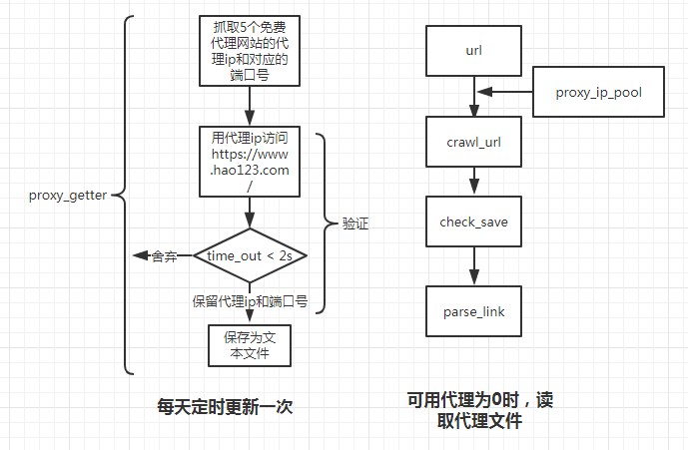

**图1 IP代理获取示意图**

工程目录保存在：project/app/kg/my_proxy_pool;

程序project/app/kg/my_proxy_pool/proxy_getter/getFreeProxy.py为代理IP获取的主要程序;程序/data/lichengDownload/project/app/kg/my_proxy_pool/schedule/timeRun.s为每天固定时间运行程序的脚本;

代理IP文件路径为：project/app/kg/my_proxy_pool/schedule/validIp。

1. **对抓取网页进行解析**

解析程序路径为project/app/kg/extract/extract.py，提取了疾病部位与疾病名称，结果在目录：project/app/kg/extract/disease_location下；提取了疾病与科室，结果在路径project/app/kg/extract/extract.txt。

**二、自然语言处理部分**

自然语言处理是人工智能与语言学领域的分支科学，是指计算机对言语信息进行处理的方法和技术。这部分我主要做了两个工作：统计常见主谓搭配和姓名搜索。

1. **统计常见主谓搭配**

统计主语和谓语的常见搭配，用来得到一些常见的症状。

主语包括：organ、tissue、indicator、function、nutrition；谓语包括：problem、appearance。

最后统计出5*2*2 = 20个词典，包括主谓搭配、谓主搭配共20组词典。

有两种方案可以选择使用：a.使用ahocorasick算法对主诉进行多模式匹配，提取出主谓词，根据主谓词距离决定该主谓词是否为主谓搭配；b.对一段主诉先用LTP进行分词，判断哪个词是主语词，哪个是谓语词，再用词与词之间的依存关系决定是否为主谓搭配。

1. **基于ac算法的常见主谓搭配**

该部分的代码在project/app/hospital_guide_robot/backends/nlp_licheng/sub_pre_common/based_ahocorasick目录下，主程序为dict_frequency.py，测试结果效果并不好，噪声很大，原因是通过距离来判断主语词和谓语词是否是主谓搭配非常不准确。

1. **基于LTP分词的常见主谓搭配**

该部分代码在